التهاب مفاصل القلب

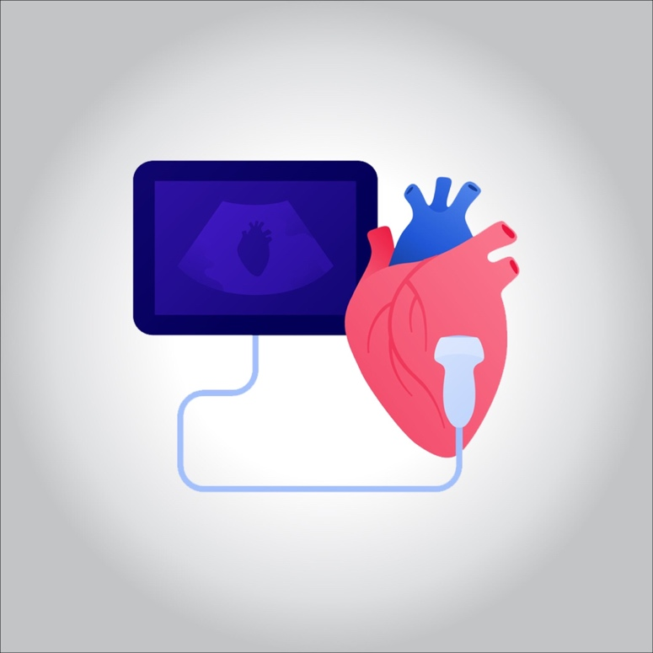

**تحدث مشاكل ضربات القلب (عدم انتظام ضربات القلب) عندما لا تعمل النبضات الكهربائية التي تنسق نبضات قلبك بشكل صحيح ، مما يتسبب في خفقان قلبك بسرعة كبيرة أو بطيئة جدًا أو غير منتظمة.**

**قد يبدو اضطراب نظم القلب وكأنه خفقان أو تسارع ضربات القلب وقد يكون غير ضار. ومع ذلك ، فإن بعض حالات عدم انتظام ضربات القلب قد تسبب علامات وأعراضًا مزعجة - حتى أنها تهدد الحياة في بعض الأحيان.**

**غالبًا ما يتحكم علاج عدم انتظام ضربات القلب في ضربات القلب السريعة أو البطيئة أو غير المنتظمة أو التخلص منها. بالإضافة إلى ذلك ، نظرًا لأن عدم انتظام ضربات القلب المزعج غالبًا ما يتفاقم - أو حتى بسبب - ضعف القلب أو تلفه ، فقد تتمكن من تقليل مخاطر عدم انتظام ضربات القلب من خلال اتباع أسلوب حياة صحي للقلب.**

**ما هي الاعراض؟**

* **رفرفة في صدرك**
* **تسارع ضربات القلب (عدم انتظام دقات القلب)**
* **بطء ضربات القلب (بطء القلب)**
* **• ألم صدر**
* **ضيق النفس**
* **قلق**
* **إعياء**
* **• الدوخة أو الدوار**
* **التعرق**
* **الإغماء أو الإغماء القريب**

**ما هي الاسباب؟**

**يمكن أن تؤدي بعض الحالات إلى اضطراب نظم القلب أو تسببه ، بما في ذلك:**

* **نوبة قلبية تحدث الآن**
* **تندب أنسجة القلب من نوبة قلبية سابقة**
* **تغييرات في بنية قلبك ، مثل تلك الناتجة عن اعتلال عضلة القلب**
* **الشرايين المسدودة في قلبك (مرض الشريان التاجي)**
* **ضغط دم مرتفع**
* **فرط نشاط الغدة الدرقية (فرط نشاط الغدة الدرقية)**
* **خمول الغدة الدرقية (قصور الغدة الدرقية)**
* **السكري**
* **توقف التنفس أثناء النوم**

**تشمل الأشياء الأخرى التي يمكن أن تسبب عدم انتظام ضربات القلب ما يلي:**

* **تعاطي التبغ**
* **شرب الكثير من الكحوليات أو الكافيين**
* **تعاطي المخدرات**
* **التوتر أو القلق**
* **بعض الأدوية والمكملات الغذائية ، بما في ذلك أدوية البرد والحساسية التي تُصرف دون وصفة طبية والمكملات الغذائية**
* **• عوامل وراثية**

**عوامل الخطر**

* **أمراض الشرايين التاجية ومشاكل القلب الأخرى وجراحة القلب السابقة**
* **ضغط دم مرتفع**
* **مرض قلب خلقي**
* **مشاكل الغدة الدرقية**
* **السكري**
* **توقف التنفس أثناء النوم**
* **خلل في المحلول الكهربائي، عدم توازن في المحلول**

**هل يوجد طرق للوقاية؟**

* **اتباع نظام غذائي صحي للقلب**
* **الحفاظ على النشاط البدني والحفاظ على وزن صحي**
* **تجنب التدخين**
* **الحد من الكافيين والكحول أو تجنبهما**
* **الحد من التوتر ، حيث يمكن أن يسبب التوتر الشديد والغضب مشاكل في نظم القلب**
* **استخدام الأدوية التي لا تستلزم وصفة طبية بحذر ، حيث تحتوي بعض أدوية البرد والسعال على منبهات قد تؤدي إلى تسارع ضربات القلب**

**علاج سرعة ضربات القلب**

* **مناورات المبهم.**
* **• الأدوية.**
* **تقويم نظم القلب.**
* **استئصال القسطرة.**